

АКЦІОНЕРНЕ ТОВАРИСТВО «ІДЕЯ БАНК»

79008, м. Львів, вул. Валова, 11, код ЄДРПОУ 19390819

|  |
| --- |
| м. Львів  2021 |

ІНСТРУКЦІЯ ПО РОБОТІ ІЗ МОДУЛЕМ КОЛЕГІАЛЬНІ ЗАСІДАННЯ

Дата публікації: **05.05.2021**

Зміст

1 Вступ 3

1.1 Мета документа 3

1.2 Область застосування 3

2 Календар засідань 4

3 Обробка засідань 6

3.1 Створення засідання 6

3.1.1 Створення засідання із реєстру 6

3.1.2 Додавання пунктів для обговорення. 7

3.1.3 Створення засідання із календаря 9

3.2 Підготовка засідання 11

3.3 Узгодження Порядку денного та Списку зарошених 12

3.4 Проведення засідання 14

3.4.1 Обговорення пункту 14

3.4.2 Голосування за пунктом 16

4 Рішення колегіальних засідань 21

4.1 Протоколи засідання 22

4.2 Протокольні доручення 24

4.3 Проекти рішень 25

4.4 Створення проекту рішення із задачі виконання 25

4.5 Створення проекту рішення із картки засідання 27

4.6 Створення альтернативного проекту рішення 29

5 Реєстри програмного продукту «Колегіальні засідання» 32

1. **Вступ**
   1. **Мета документа**

Ця інструкція призначена для користувачів програмного продукту «Колегіальні засідання» системи керування контентом та управління бізнес-процесами «Scriptum» і містить всю інформацію, необхідну для повноцінної роботи з ним.

* 1. **Область застосування**

Ця інструкція застосовується при навчанні користувачів Системи використовувати всі можливості, що надані різними групами функцій програмного продукту. Також документ призначений для надання допомоги у вирішенні питань, що можуть виникнути в процесі роботи з Системою.

1. **Календар засідань**

В Системі передбачена можливість перегляду та обробки засідань у календарі. Календар містить візуальне відображення всіх створених засідань (незалежно від стану засідання).

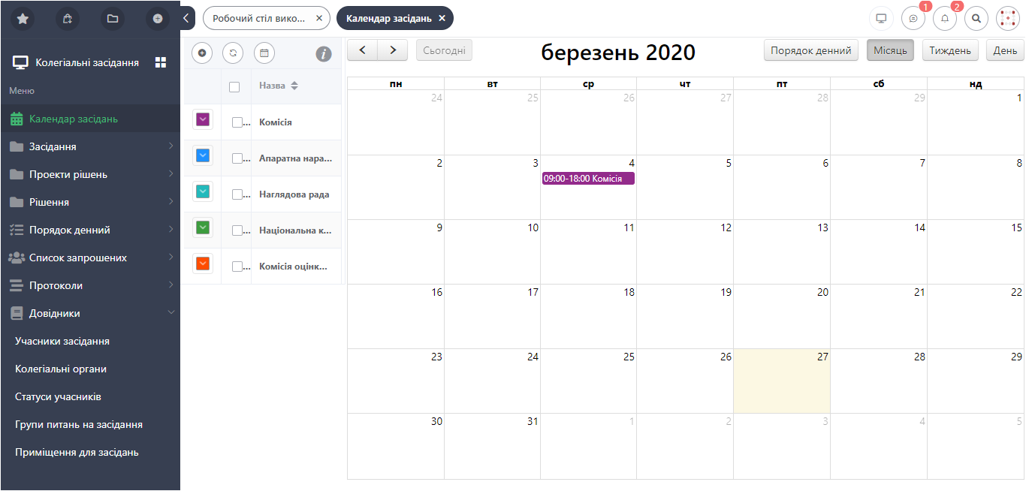

Рисунок 1

За замовчанням календар відображає поточний місяць. Є можливіть перегляду календаря за день, тиждень та у вигляді списку засідань за поточний місяць.

Функціонал календаря надає можливість створення засідання на конкретну дату, групи засідань на обраний період за обраним розкладом, створення колегіального органу.

Примітка: Створення засідання із календаря описано нижче в даному документі (розділ *Створення засідання із календаря*)

Для того, щоб створити колегіальний орган секретар на панелі інструментів календаря обирає дію «Створити» . Система відкриє форму створення, що описана у даному документі вище (п.3.1. Довідник «Колегіальні органи»).

Після того, як всі обов’язкові дані на формі заповнені, Секретар зберігає форму і новий запис відображається на панелі колегіальних органів.

Для того, щоб обрати колір, яким буде позначений відповідний колегіальний орган треба натиснути на позначку кольору і Система відкриє палітру для обрання кольору.

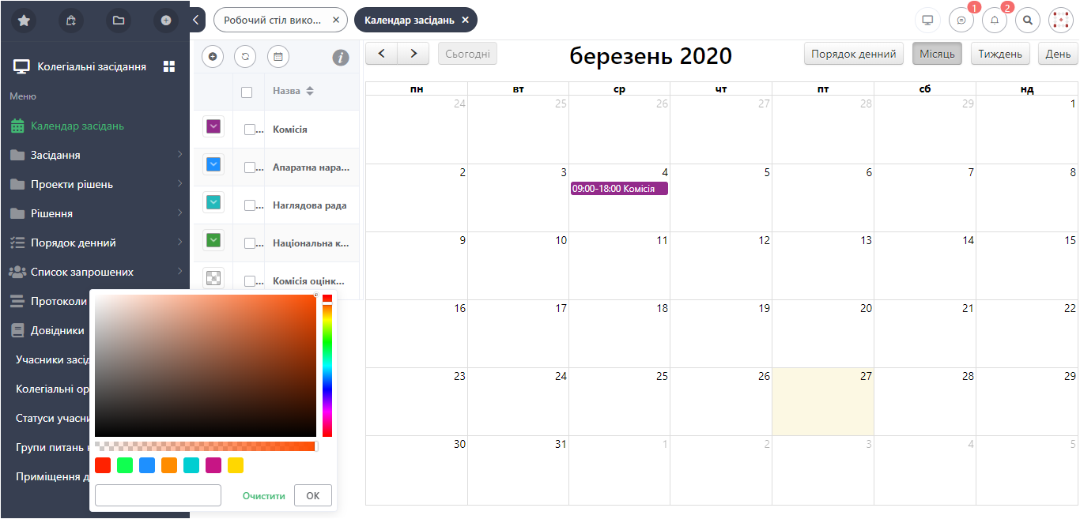

Рисунок 2

Після того, як колір обраний, натиснути на кнопку «ОК» і позначка кольору змінить колір на обраний.

Для того, щоб переглянути засідання, що відмічене у календарі, необхідно натиснути клавішею миші у календарі на записі обраного засідання і Система відкриє картку засідання.

1. **Обробка засідань**

Для роботи із засіданнями передбачено реєстри групи «Засідання». Група має наступні реєстри:

* Закриті – всі засідання, що виконані і мають стан «Закритий».
* Планування та протоколювання – всі засідання, що ще не проведені або знаходять у процесі обробки.
  1. **Створення засідання**
     1. Створення засідання із реєстру

Для того, щоб створити засідання секретар відкриває реєстр «Планування та протоколювання» та натискає на кнопку «Створити»  на панелі інструментів реєстру. Система відкриває картку створення засідання.

Рисунок 3

Картка містить наступні закладки:

* ***Загальне*** – на даній закладці міститься основна інформація по засіданню.
* ***Пункти*** – містить перелік груп та пунктів для обговорення та голосування на засіданні.
* ***Формування*** - відображає шаблони Списку запрошених та Порядку денного, що формуються в процесі обробки засідання.
* ***Протокол засідання*** – відображає протокол засідання, що формується після закінчення засідання та прийняття рішень по пунктам засідання.
* ***Протокольні доручення*** – перелік протокольних доручень для співробітників. Створюються секретарем, при необхідності, після затвердження протоколу.

Секретар заповнює обов’язкові поля на закладці «Загальне» та зберігає картку.

Після того, як картка засідання збережена вона переходить у стан «Новий». У разі, якщо поля «Секретар засідання» та «Голова засідання» були не заповнені і для поточного колегіального органу у довіднику «Учасники засідання» вказані співробітники, що виконують роль секретаря та голови, то після збереження картки Система автоматично заповнить ці поля даними із довідника. Також, у разі наявності у довіднику, будуть додані члени засідання та інші запрошені учасники до відповідних таблиць.

На закладку «Пункти» при збереженні картки додаються групи питань згідно налаштувань довідника «Групи питань на засіданнях».

Рисунок 4

Дані на закладці можуть бути відредаговані (можна як додати нову групу питань, так і видалити непотрібну).

До кожної групи питань додаються пункти для обговорення.

* + 1. Додавання пунктів для обговорення.

Пункти обговорення можуть бути додані до групи автоматично або вручну. Автоматично пункти додаються до засідання у разі, якщо на момент планування засідання в Системі створені проекти рішень, що прив’язані до поточного засідання та знаходяться у стані «Готовий до засідання».

Примітка: Процес створення проекту рішення описаний у даному документі нижче.

Для того, щоб додати пункти вручну, секретар обирає групу до якої треба додати пункт (встановлює курсор на пункті) і на панелі інструментів обирає команду «Створити» / «Пункт засідання».

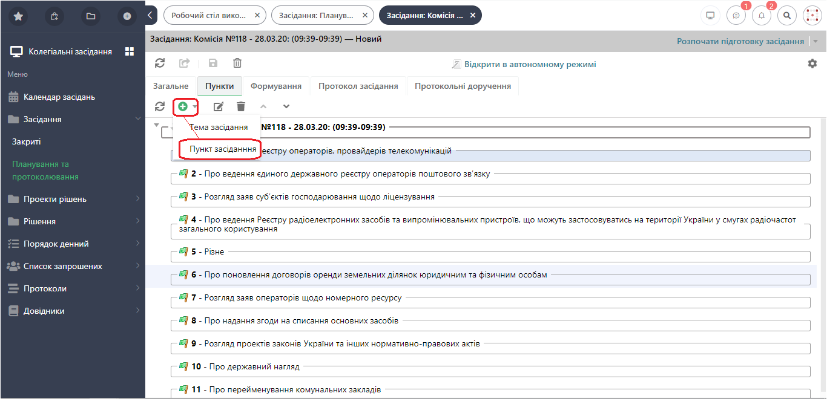

Рисунок 5

Після цього відкриється форма створення пункту обговорення.

Рисунок 6

Секретар заповнює всі необхідні поля та вказує «проект рішення» до даного пункту.

Примітка: проект рішення може бути створений із форми пункту. Для цього треба натиснути кнопку «Створити» поряд із полем «Проект рішення». Створення документу «Проект рішення» описано нижче в даному документі.

Пункт не може бути збережений та доданий по групи питань, якщо до нього не доданий проект рішення.

* + 1. Створення засідання із календаря

У календарі засідань є можливість створення засідання або групи засідань. Для того, щоб створити засідання на обрану дату, секретар обирає дату у календарі і натискає на вікні дати лівою кнопку миші.

Система відкриває картку для створення засідання на вказану дату.

Рисунок 7

Примітка: За замовчанням час проведення засідання вказується с 9:00 до 18:00. Час доступний для редагування.

Надалі процес створення і заповнення картки засідання такий самий, як і при створенні із реєстру.

Для створення групи засідань у календарі на панелі інструментів обрати дію «Створити засідання» .

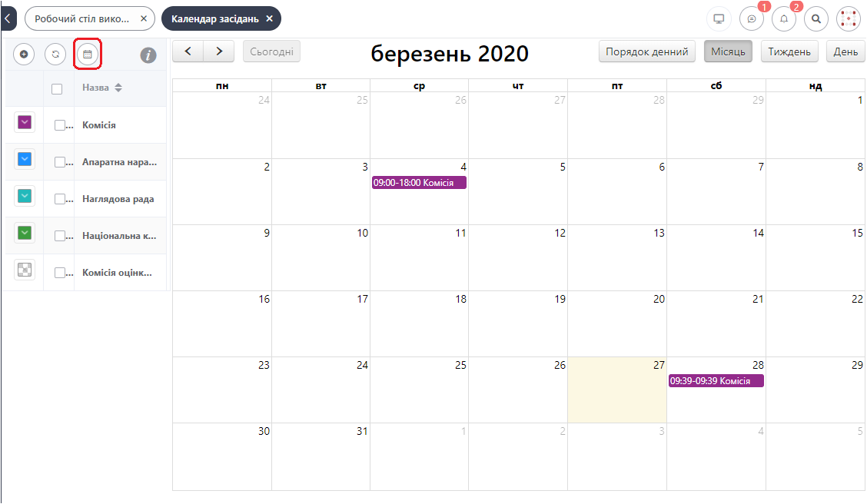

Рисунок 8

При обраній дії Система відкриє форму створення засідань:

Рисунок 9

Форма містить наступні поля:

* ***Колегіальний орган*** – обирається зі списку колегіальних органів, що вказані у відповідному довіднику.
* ***Зарезервоване місце*** – обирається зі списку приміщень, що вказані у відповідному довіднику.
* Періодичність – обирається із переліку значень (Щоденно, Щотижня, Кожні 2 тижні, Щомісяця).
* ***День тижня*** – день тижня, в який буде проводитись засідання. Поле доступне для заповнення, якщо у полі «Періодичність» обране значення «Щотижня», «Кожні 2 тижні» або «Щомісяця».
* ***День місяця*** – день місяця, в який буде проводитись засідання. Поле доступне для заповнення, якщо у полі «Періодичність» обране значення «Щомісяця».
* ***Дата засідання з*** – дата початку періоду, з якої будуть створені засідання.
* ***Дата засідання по*** – дата закінчення періоду, до якої будуть створені засідання.

Після того, як всі поля будуть заповнені секретар натискає кнопку «ОК». Система створить засідання відповідно параметрам вказаним на формі і відобразить їх у календарі засідань.

* 1. **Підготовка засідання**

Після того, як картка засідання буде заповнена, секретар розпочинає підготовку до засідання. Для цього на панелі заголовку картки обирає команду «Розпочати підготовку засідання». Засідання переходить у стан «На підготовці».

На цьому етапі Система формує шаблони Порядку денного та Списку запрошених (закладка «Формування»). Також на цьому етапі Секретар має можливість доповнити перелік пунктів для обговорення та голосування, відредагувати шаблони Порядку денного та Списку запрошених.

Рисунок 10

Після того, як внесені всі дані до шаблону порядку денного Секретар відправляє Порядок денний на узгодження користувачам, що вказані у маршруті узгодження для порядку денного (даний маршрут вказується в налаштуваннях довідника «Колегіальний орган»). Для цього він обирає команду «Розпочати узгодження порядку денного» на панелі заголовку засідання (у верхньому правому кутку картки).

При виконанні цієї дії засідання переходить у стан «На узгодженні». Шаблон порядку денного блокується для редагування. У шапці форми порядку денного заголовок змінює свій формат на посилання, за я ким є можливість відкрити картку документа «Порядок денний». Також поряд із посиланням відображається поточний стан документа «Порядок денний».

Примітка: У разі, якщо порядок денний буде повернутий з узгодження, то стан буде відображатись червоним кольором.

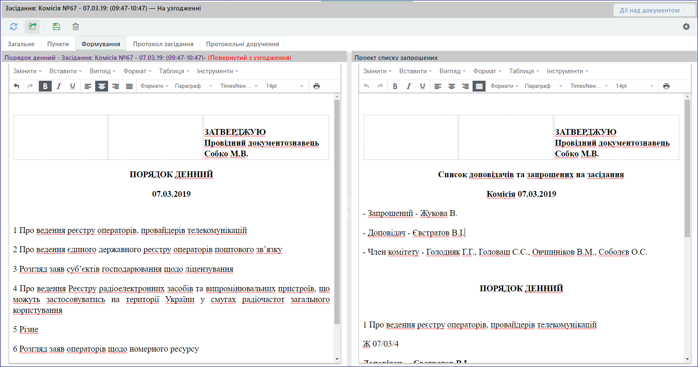

Рисунок 11

* 1. **Узгодження Порядку денного та Списку зарошених**

Після того, як порядок денний був відправлений на узгодження, Система створює задачу узгодження на користувачів, що вказані у маршруті узгодження.

Користувач – учасник узгодження відкриває Систему і із дешборду «Мені на узгодження» відкриває задачу на узгодження порядку денного.

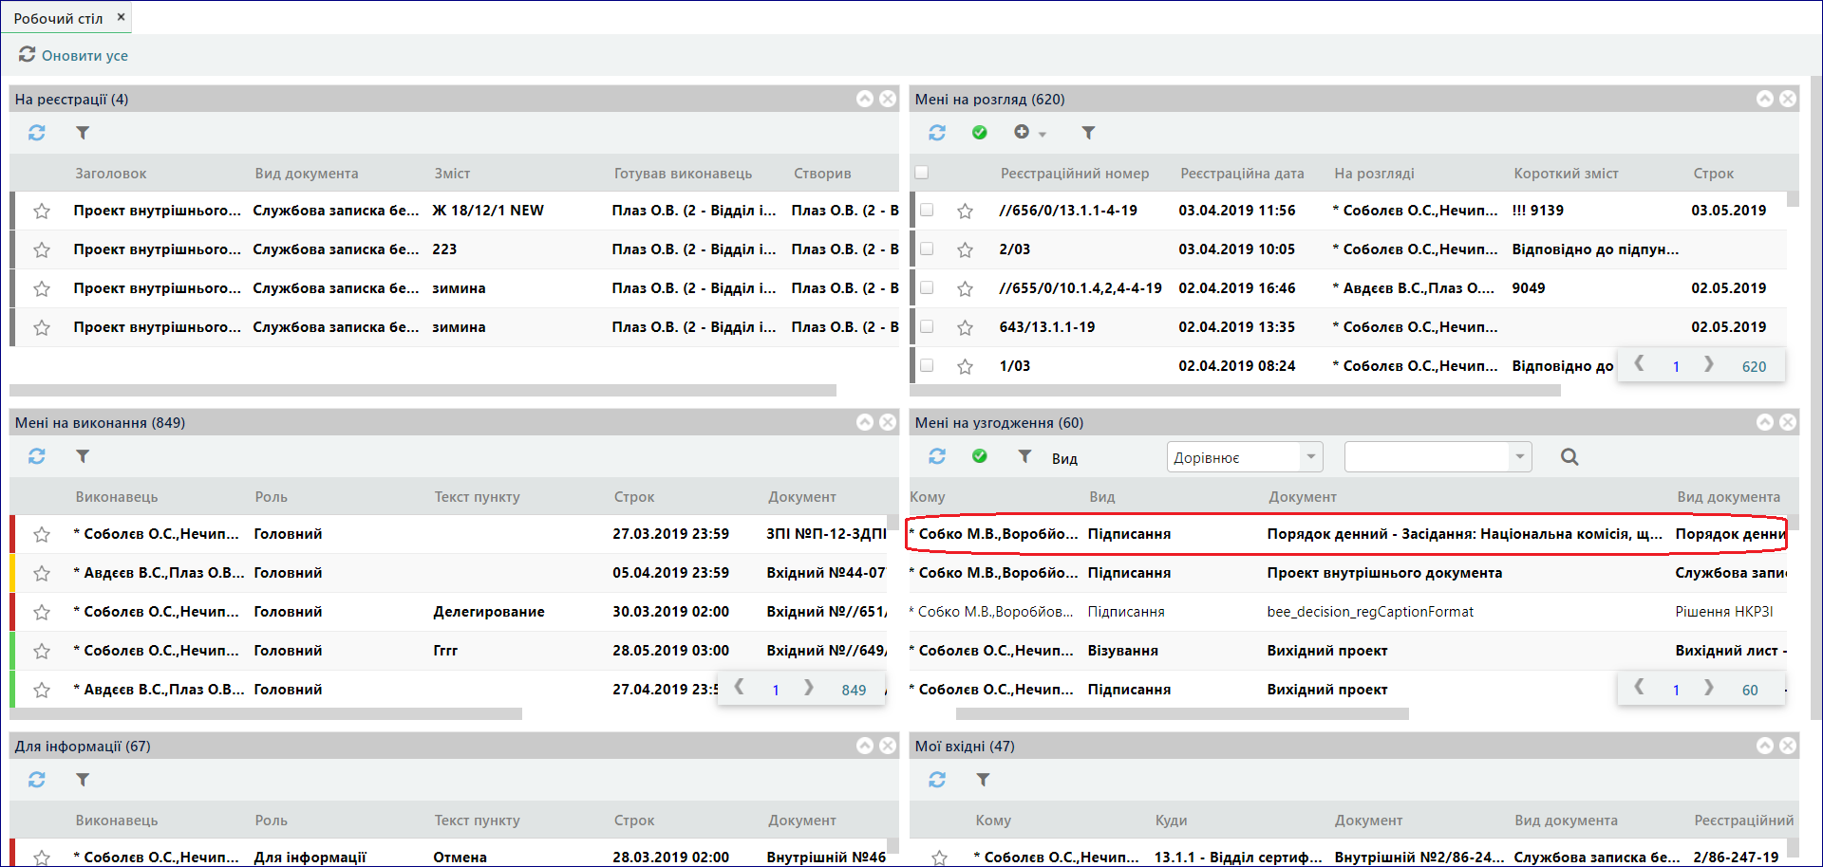

Рисунок 12

Примітка: Відкрити задачу також можна із реєстру «Узгодження документів» / «Мені на узгодження».

Рисунок 13

Користувач обирає дію «Затвердити» і документ переходить у стан «Узгоджений».

Примітка: У разі, якщо користувач обирає дію «Відхилити», документ повертається на доопрацювання секретарю.

Після затвердження порядку денного секретар передає на узгодження список запрошених на засідання за маршрутом, що вказаний для списку запрошених у довіднику «Колегіальний орган» (аналогічно як і для порядку денного). Для цього на картці обирається дія «Розпочати узгодження списку запрошених».

Примітка: дія «Розпочати узгодження списку запрошених» не може бути виконана, якщо порядок денний не був затверджений.

Після виконання дії шаблон списку запрошених блокується для редагування. Заголовок шаблону змінюється на посилання на документ «Список запрошених». А також у заголовку відображається поточний стан документа (аналогічно до шаблону порядку денного).

Користувач – учасник узгодження отримує задачу на узгодження списку запрошених. Задача відображається у дешборді «Мені на узгодження» та у реєстрі «Узгодження документів» / «Мені на узгодження». Користувач відкриває задачу і обирає дію « Затвердити».

Рисунок 14

Примітка: У разі, якщо користувач обирає дію «Відхилити», документ повертається на доопрацювання секретарю.

Після того, як список запрошених затверджено, засідання переходить у стан « Узгоджений». У цьому стані секретар вже може починати засідання.

* 1. **Проведення засідання**
     1. Обговорення пункту

Після того, як всі організаційні моменти виконані, у зазначений час секретар може розпочати засідання.

Для цього на картці засідання, що знаходиться у стані «Узгоджений», секретар обирає дію «Розпочати засідання». Стан документа змінюється на «Проводиться».

Секретар відкриває закладку «Пункти». Обирає пункт засідання, що буде обговорюватись і відкриває його.

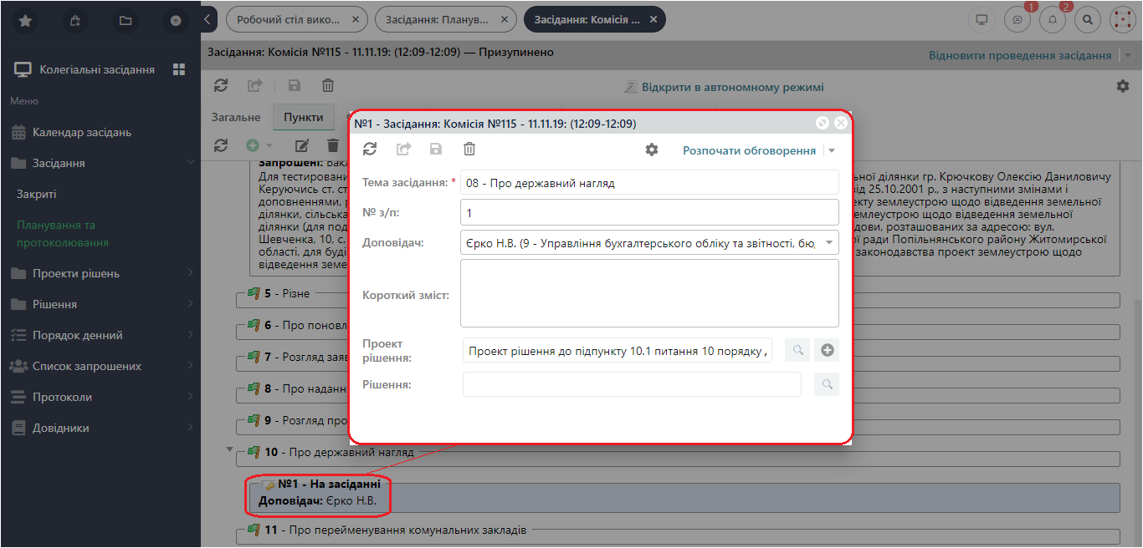

Рисунок 15

Для того, щоб почати обговорення по пункту Секретар обирає дію «Розпочати обговорення» в верхньому правому кутку форми. Пункт переходить у стан обговорення і форма пункту закривається.

Примітка: Секретарю треба повторно відкрити пункт, що обговорюється.

При відкритті пункту, що знаходиться на обговоренні, форма змінюється на таку, що має блок обговорення.

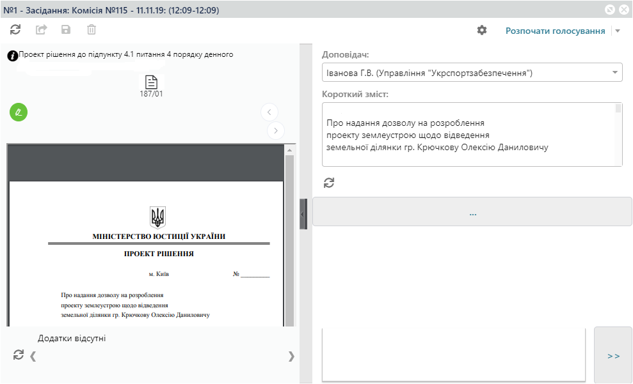

Рисунок 16

Кожен член засідання може внести свої пропозиції та зауваження до обговорення. Для цього у текстове поле ввести текст та натиснути кнопку «Відправити» або кнопку «Enter» на клавіатурі. Після чого текст буде відображатись у загальному чаті.

Примітка: У разі, якщо буде прийнято рішення про відхилення поточного пункту Секретар обирає дію «Відхилити» і робота із пунктом припиняється.

При необхідності можна зупинити обговорення за пунктом. Для цього Секретар обирає дію «Зупинити обговорення». Після чого пункт повертається у попередній стан «Новий».

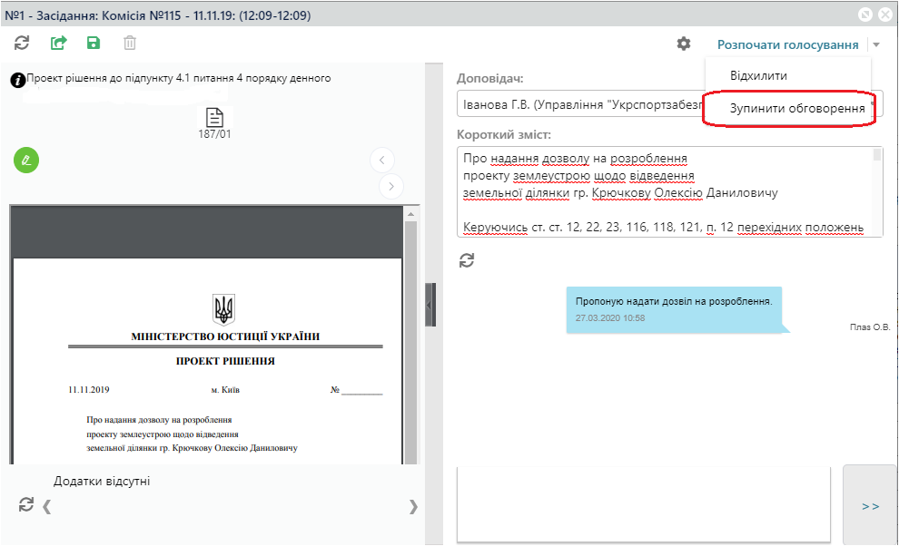

Рисунок 17

Для того, щоб повернути пункт до стану «На обговоренні» Секретар повторно обирає дію «Розпочати обговорення».

* + 1. Голосування за пунктом

Після того, як обговорення по пункту було завершено Секретар виносить пункт на голосування. Для цього на картці пункту обирається дія «Розпочати голосування». Пункт переходить у стан «На голосуванні».

Система відкриває форму голосування:

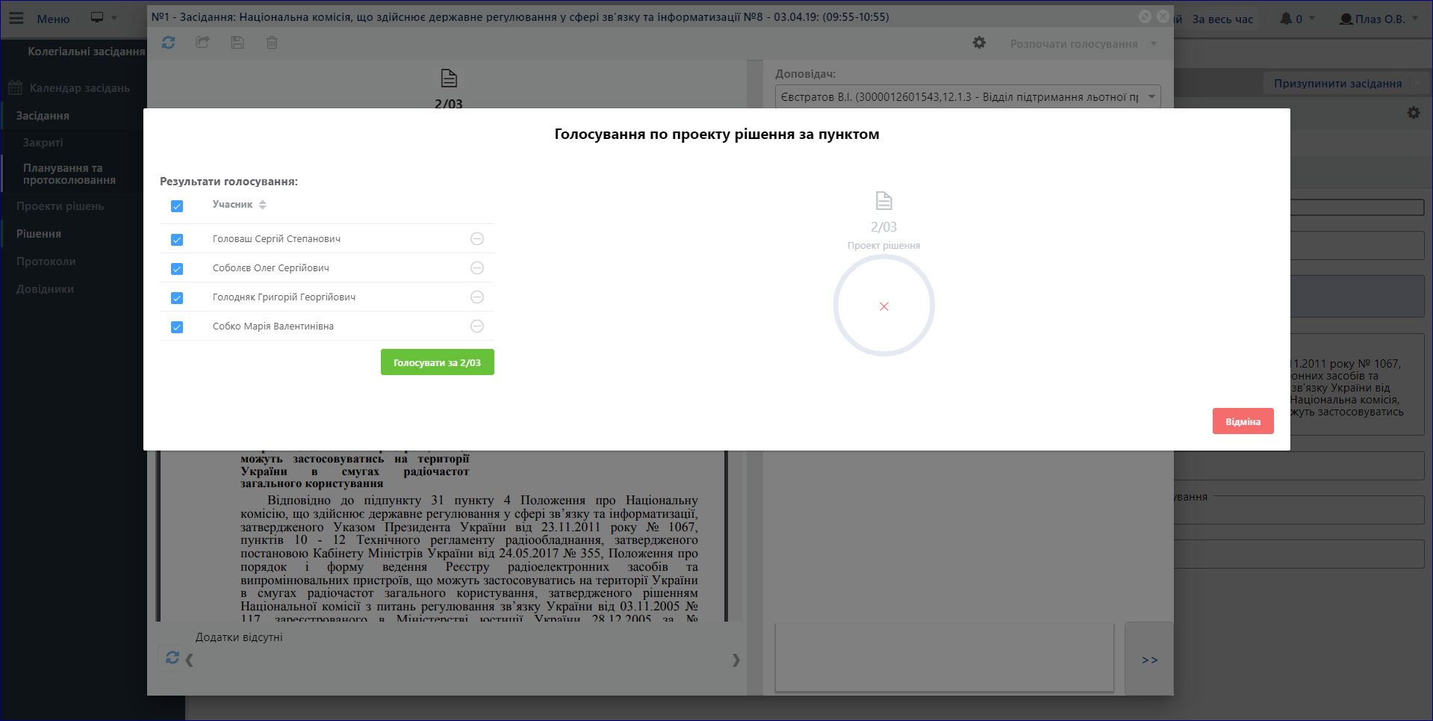

Рисунок 18

За замовчанням всі члени засідання, що вказані на картці засідання (в тому числі і голова) відмічені як такі, що прийматимуть участь у голосуванні – поряд із ПІБ члена засідання проставлена синя позначка. У разі, якщо хтось із членів засідання відсутній, то перед початком голосування Секретар знімає позначку біля ПІБ відповідного члена засідання і Система виключає його із списку тих, хто голосує.

Примітка: Вибір учасників голосування треба редагувати для кожного пункту засідання індивідуально.

Після того, як визначені всі учасники голосування, Секретар натискає кнопку «Голосувати за …»  і Система починає процес голосування.

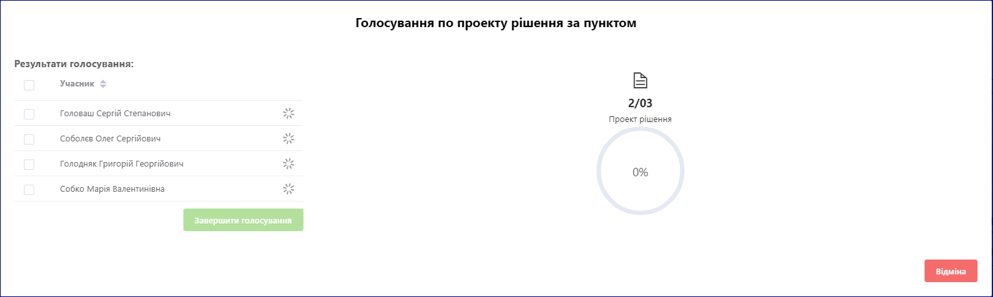

Система створює задачу голосування для кожного учасника голосування. Кожен член засідання заходить у Систему під своїм обліковим записом. Система автоматично відкриває форму голосування, що на даний момент є активною.

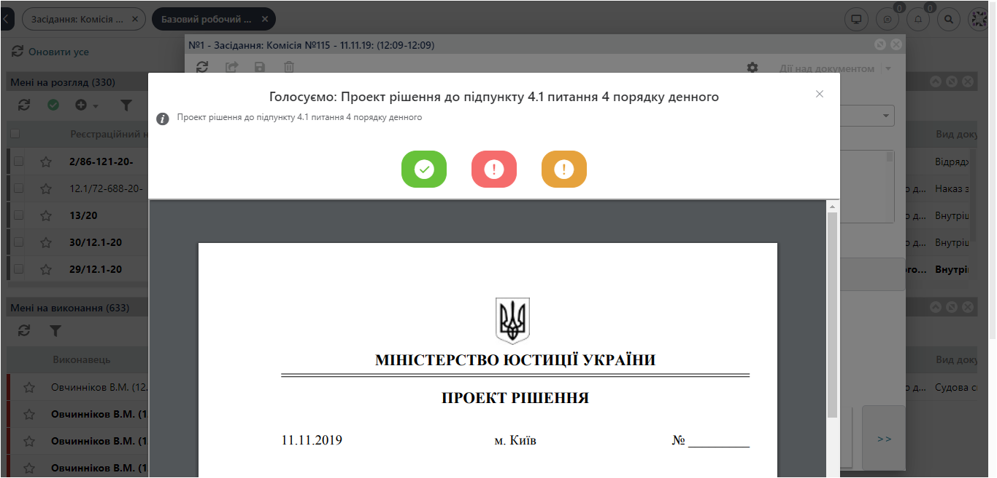

Рисунок 19

Форма голосування має три активні кнопки: «За» , «Проти»  та «Утримався» . Член засідання обирає дію і Система відкриває форму для обрання методу підписання.

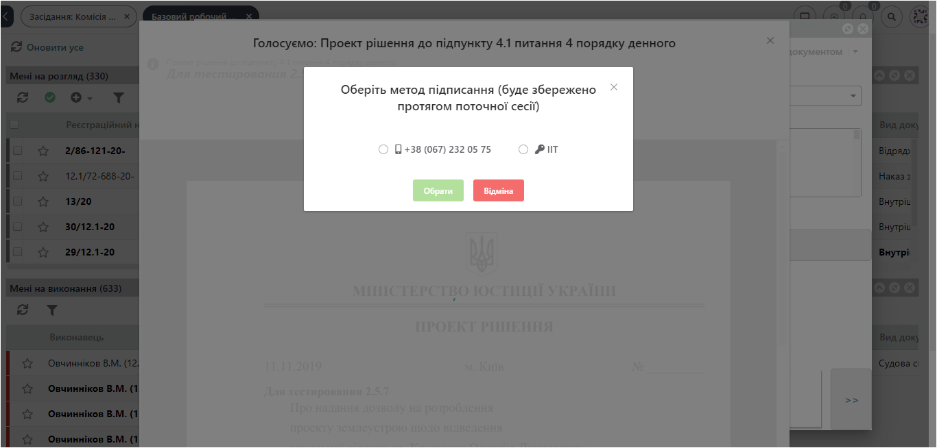

У разі обрання метода «ІІТ» Система відкриває форму для зчитування особистого ключа КЕП.

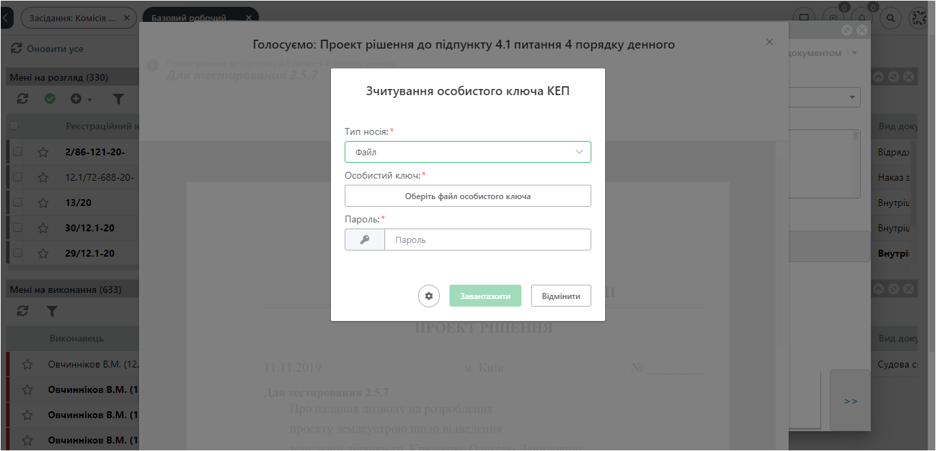

Рисунок 20

Користувач вказує параметри ключа і натискає кнопку «Завантажити». Система виконує підписання документа відповідним ключем.

У разі обрання методу підписання за допомогою «MobileID» Система автоматично відправить запит на підписання на обраний номер телефону.

На формі голосування у секретаря відображається результат голосування по кожному члену засідання, а також прогрес-бар голосування із зазначенням відсотка виконання.

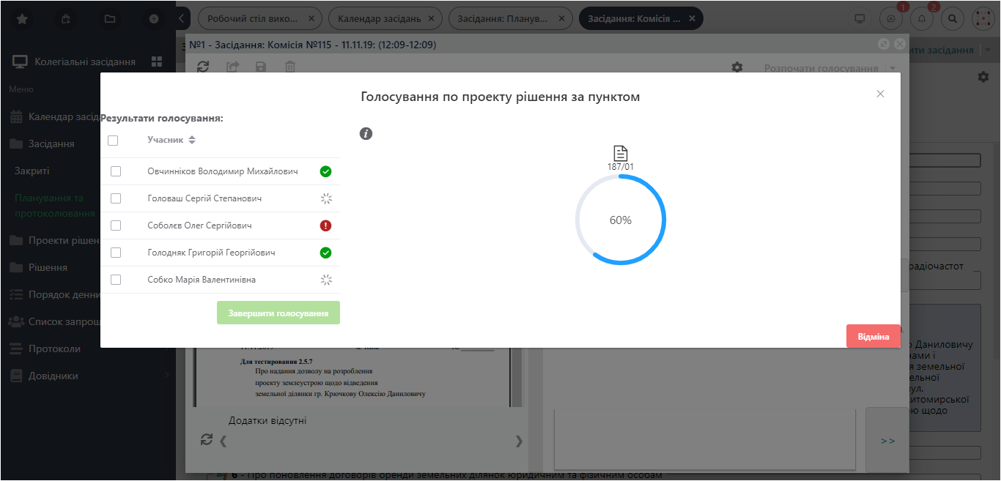

Рисунок 21

Після того, як всі члени засідання виконали свої задачі голосування Секретар закінчує голосування за пунктом засідання дією «Завершити голосування» (кнопка «Завершити голосування» стає активною тільки після того, як всі учасники проголосували).

На основі результатів голосування Система створює або не створює документ «Рішення». Створення документа «Рішення» залежить від кількості позитивних голосів за пунктом. Якщо кількість позитивних голосів дорівнює або більша значення порогу голосування (значення вказане у довіднику «Колегіальний орган»), то Система створює на основі проекту рішення документ «Рішення». В разі негативного голосування за проектом рішення, документ «Рішення» не створюється.

Далі Секретар продовжує обговорення та голосування по іншим пунктам засідання.

Примітка: голосування по пунктам може відбуватись лише послідовно.

Після того, як всі пункти засідання будуть оброблені Секретар виконує дію «Закінчити засідання» (кнопка «Закінчити засідання» у правому верхньому кутку форми засідання).

Примітка: У раз необхідності Секретар може призупинити проведення засідання, обравши дію «Призупинити засідання» (кнопка «Призупинити засідання» у правому верхньому кутку форми засідання).

1. **Рішення колегіальних засідань**

Для роботи із рішеннями колегіальних органів у Системі реалізований блок реєстрів «Рішення». Блок містить наступні реєстри:

* ***Нові*** – рішення у стані «Новий»;
* ***На погодженні*** – рішення, що знаходяться на погодженні. Реєстр має фільтрацію за обраний проміжок часу, а саме:
* ***За тиждень***
* ***За 30 днів***
* ***За поточний місяць***
* ***За поточний рік***
* ***За рік (365 днів)***
* ***Повернуті з погодження***
* ***На виконанні***
* ***На доопрацюванні***
* ***Закриті***
* ***Відмінені***

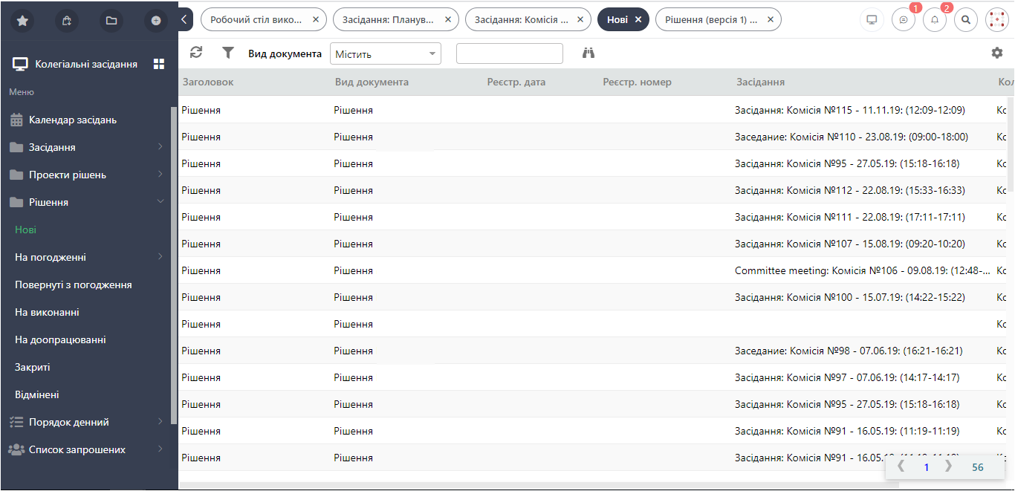

Рисунок 22

Після того, як по пункту було прийнято позитивне рішення Система автоматично створює документ «Рішення», який прив’язує до поточного засідання.

Новий документ відображається у реєстрі «Рішення» / «Нові».

Картка документа заповнюється даними згідно проекту рішення, за яким відбулося голосування.

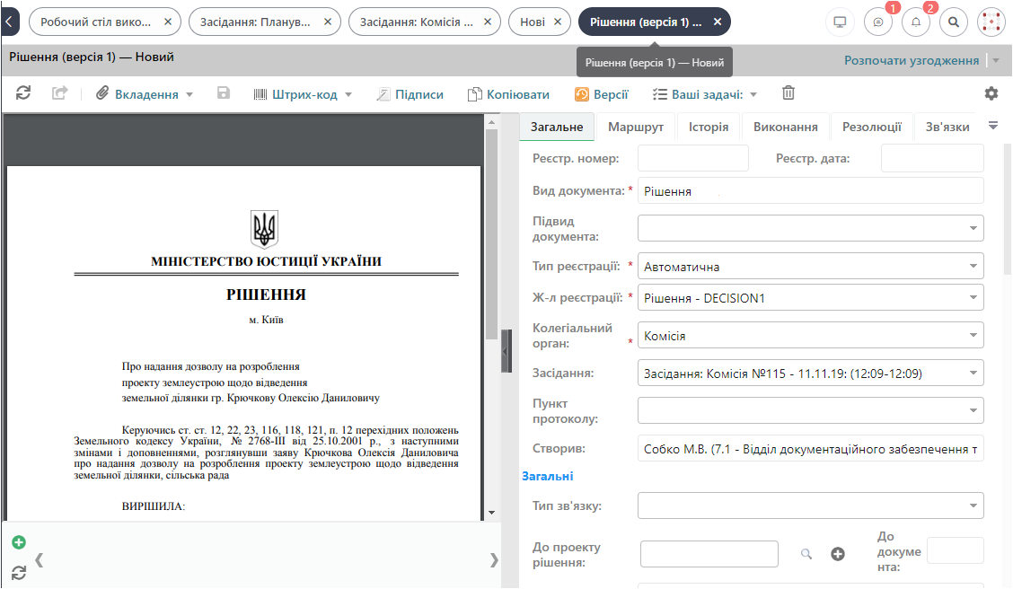

Рисунок 23

На закладці маршрут Система автоматично створює етапи узгодження, до яких входять члени засідання, секретар та голова засідання.

Документ у стані «Новий» доступний для редагування.

Після того, як секретар вносить необхідні зміни до документа і зберігає їх, документ відправляється на узгодження. Для цього Секретар натискає кнопку «Розпочати узгодження» і документ переходить до першого учасника погодження.

Далі документ іде за звичайним бізнес процесом організаційно-розпорядчого документа.

* 1. **Протоколи засідання**

Після того, як засідання проведено, Секретар обирає дію «Завершити засідання». Засідання переходить у стан «Формування протоколу».

На закладці «Протокол засідання» Система автоматично генерує шаблон протоколу засідання на основі даних за пунктами голосування.

Шаблон доступний для редагування секретарю.

Рисунок 24

Секретар редагує протокол і зберігає його. Після того, як протокол готовий, Секретар обирає дію «Згенерувати розсилку протоколу».

Система створює окремий документ, який відображається в блоці реєстрів «Протоколи».

Блок реєстрів «Протоколи» має наступні реєстри:

* В обробці:
* Нові
* Повернуті
* На погодженні
* Погоджені
* Відмінені

Документ «Протокол засідання» має спрощений перелік атрибутів. Система автоматично створює маршрут узгодження, до якого входять всі члени засідання, секретар та голова засідання. Після того, як документ буде погоджений всіма учасника маршруту узгодження він переходить у стан «Закритий».

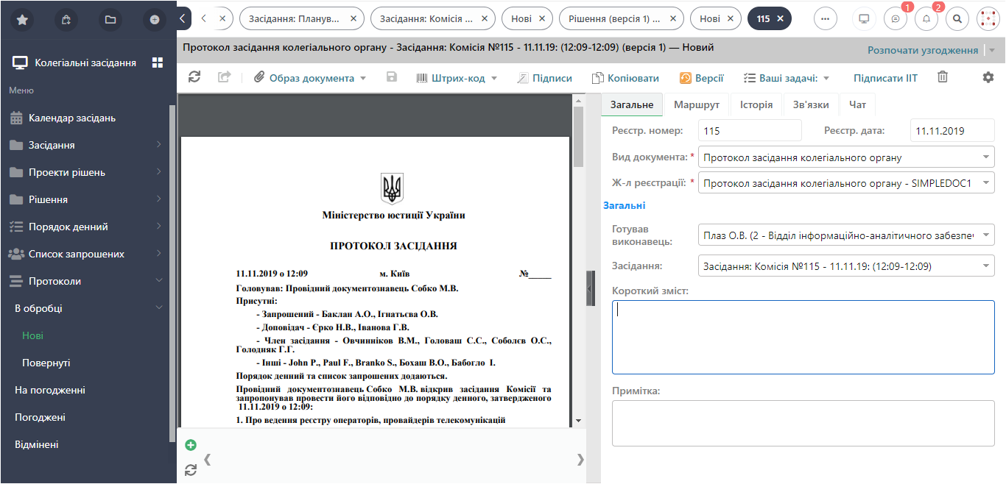

Рисунок 25

* 1. **Протокольні доручення**

На картці засідання передбачена можливість створення протокольних доручень, що пов’язані із поточним засіданням.

Для того, щоб створити доручення Секретар відкриває закладку «Протокольні доручення» і обирає на панелі інструментів команду «Створити».

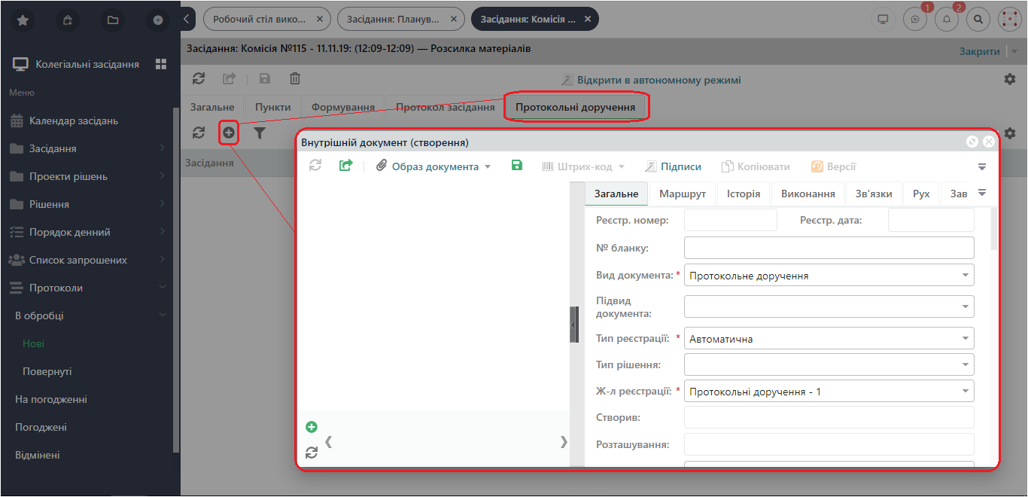

Рисунок 26

Система відкриває картку для створення внутрішнього організаційно-розпорядчого документа.

Примітка: Бізнес-процес обробки протокольного доручення відповідає бізнес процесу ОРД.

Також є можливість прив’язати протокольне доручення до конкретного пункту засідання. Для цього користувач відкриває запис із таблиці протокольних доручень. Система відкриває форму «Зв’язки засідань із документами».

Рисунок 27

У полі «Пункт протоколу» секретар вказує номер пункту засідання, до якого прив’язується дане протокольне доручення. Зберігає внесені дані і закриває форму.

* 1. **Проекти рішень**

У Системі передбачено декілька варіантів створення проектів рішень, що виносяться на обговорення на засідання.

Існує два види проектів рішень – основний та альтернативний.

* 1. **Створення проекту рішення із задачі виконання**

У разі, якщо виконавець резолюції за документом потребує винести питання на обговорення на засідання, то він може створити проект рішення із задачі виконання.

Для цього на задачі виконання він обирає дію «Створити документ» і з переліку видів документів обирає «Проект рішення».

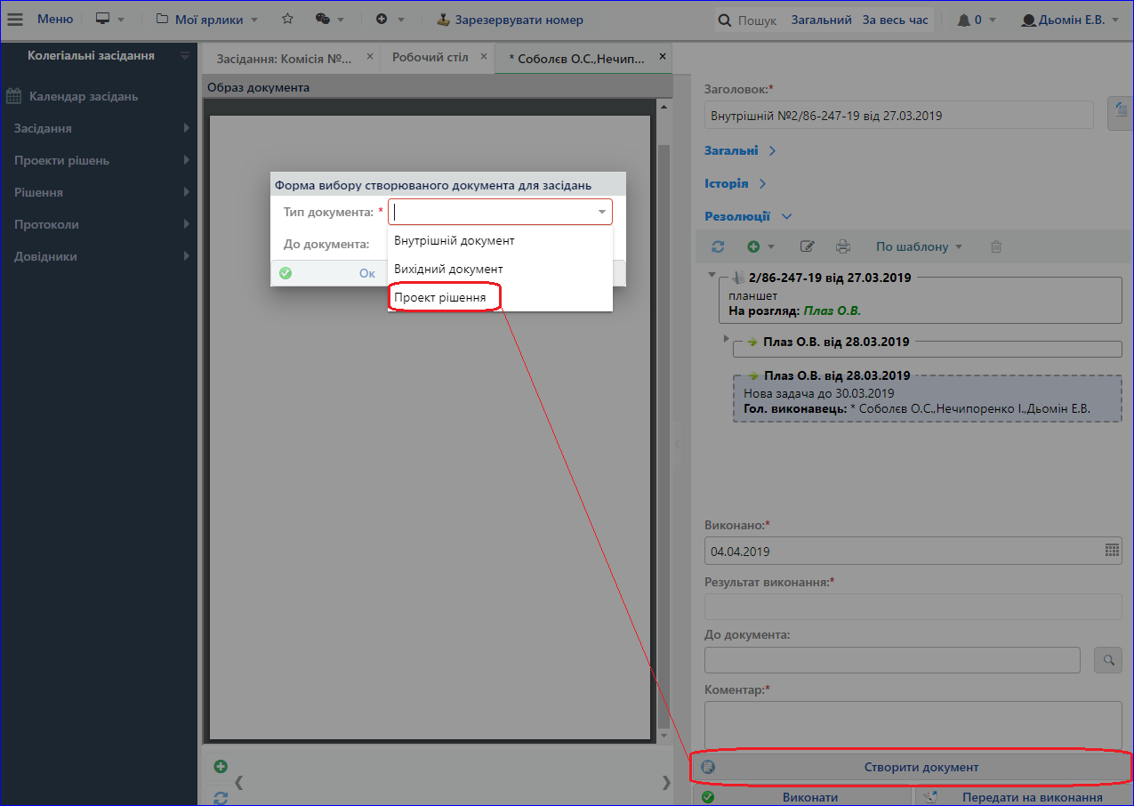

Рисунок 28

Система відкриває картку документа для створення.

Картка документа має наступні атрибути:

Таблиця 1

|  |  |  |
| --- | --- | --- |
| **№ з/п** | **Назва атрибуту** | **Опис атрибуту** |
| 1 | Вид документа | Поле заповнюється з довідника. |
| 2 | Тип реєстрації | Вибір з варіантів – автоматична/ручна. |
| 3 | Журнал реєстрації | Поле заповнюється автоматично по виду документа, з можливістю редагування. |
| 4 | Колегіальний орган | Вибір з довідника колегіальних органів організації. Можливе автоматичне заповнення атрибута в залежності від виду документа. |
| 5 | Засідання* | Посилання на засідання відповідного колегіального органу, на якому буде розглядатися проект рішення |
| 6 | Група питань | Група питань порядку денного засідання до якої відноситься проект рішення |
| 7 | Рівень доступу | Рівень доступу користувачів до документа. Поле заповнюється з довідника. |
| 8 | Тип зв’язку | Автоматично заповнюється значенням «Винесено на засідання». |
| 9 | До документа | Посилання на документ із задачі якого було створено документ. |
| 10 | Готував підрозділ | Поле заповнюється автоматично інформацією про підрозділ користувача, що створив ЕРМК в Системі. |
| 11 | Готував виконавець | Поле заповнюється автоматично інформацією про користувача, що створив ЕРМК в Системі. |
| 12 | Доповідач | Доповідач проекту рішення на засіданні колегіального органу. Заповнюється з довідника «Внутрішні штатні одиниці». |
| 13 | Запрошені (внутрішні) | Багатовибірне поле. Перелік учасників засідання за проектом рішення. Заповнюється з довідника «Внутрішні штатні одиниці». |
| 14 | Запрошені (зовнішні) | Багатовибірне поле. Перелік учасників засідання за проектом рішення від інших організацій. Заповнюється з довідника «Зовнішні штатні одиниці». |
| 15 | Запрошені (представники громадськості) | Багатовибірне поле. Перелік учасників засідання за проектом рішення від інших органі- представників громадськості. Заповнюється з довідника «Громадяни». |
| 16 | Місце складання | Текстове поле. Місце складення або видання документа. |
| 17 | Заголовок тексту | Заголовок тексту документа. Текстове поле. |
| 18 | Короткий зміст | Короткий зміст документа. Текстове поле |
| 19 | Зміст | Повний зміст документа. Текст в форматі html |
| 20 | Примітка | Текстове поле. |
| 21 | На ознайомлення | Багатовибірне поле. Співробітник(и) (куратор), якому документ буде спрямовано на ознайомлення. Заповнюється з довідника «Внутрішні штатні одиниці». |
| 22 | Справа | Заповнюється з переліку архівних справ. |
| 23 | Том | Том архівної справи. Додається автоматично (якщо обрана справа має один том) або вибирається з переліку томів справи. |
| 24 | Лист | Текстове поле. Лист тому архівної справи. |
| 25 | Альтернативний проект рішення | Ознака того, що проект рішення є альтернативний. Відображується у вигляді чек-боксу. |

Користувач заповнює всі необхідні поля на закладці «Загальне». Вказує маршрут узгодження на закладці «Маршрут».

Для генерації образу документа Система використовує поля «Заголовок тексту» та «Зміст».

Примітка: У разі, якщо зміст документа до поля «Зміст» копіюється із іншого документа (наприклад Word), то рекомендується спочатку скопіювати текст до поля «Короткий зміст», а потім із поля «Короткий зміст» скопіювати текст до поля «Зміст». В такому разі буде збережено форматування тексту.

На закладці «Виконання» Система автоматично створить пункт документа, який буде містити інформацію по документу- зв’язку, з форми виконання якого було створено проект рішення.

Після того, як всі необхідні дані внесені на картку, користувач зберігає дані і відправляє на узгодження по вказаному маршруту.

Після того, як документ буде узгоджений він переходить на ознайомлення до співробітника, що вказаний у полі «На ознайомлення».

Після того, як користувач , що вказаний у полі На ознайомлення» виконає свою задачу документ змінить свій стан на «Готовий до засідання».

* 1. **Створення проекту рішення із картки засідання**

Під час процесу підготовки засідання секретар може також створити проект рішення і додати його до пункту засідання.

Для цього Секретар відкриває закладку «Пункти» на картці засідання. Обирає групу питань, до якої хоче додати пункт засідання. На панелі інструментів обирає команду «Створити» / «Пункт засідання».



Рисунок 29

Система відкриває форму створення пункту. Секретар заповнює поля форми. Для створення проекту рішення секретар обирає команду «Створити» / «Проект рішення (з голосу)».

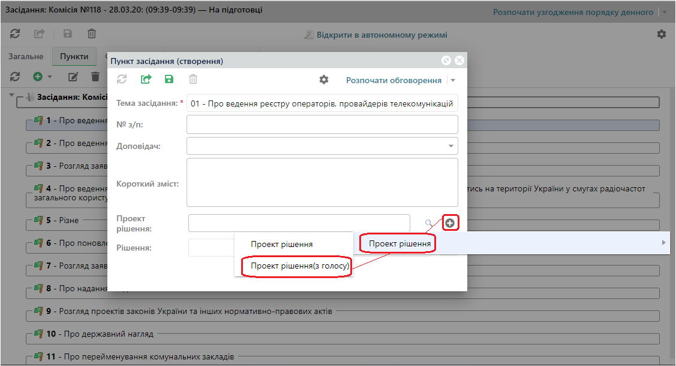

Рисунок 30

Система відкриває картку для створення документа. Система автоматично заповнює атрибути картки, що стосуються поточного засідання, до якого створюється пункт.

Рисунок 31

Секретар заповнює всі необхідні поля картки і зберігає її.

Після того, як всі дані внесені та збережені, Секретар обирає команду «Винести на засідання» і Система змію стан документа з «Новий» на «Готовий до засідання».

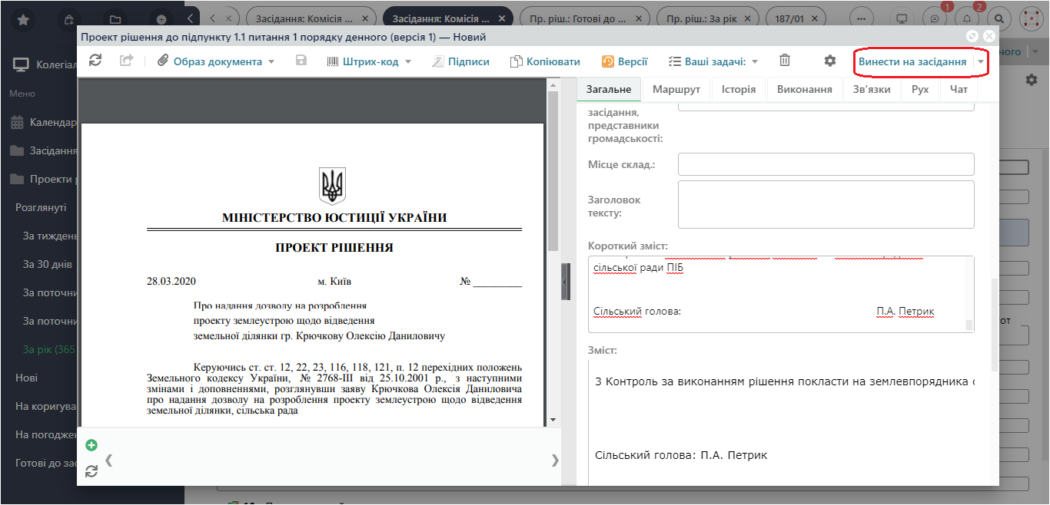

Рисунок 32

Після цього Секретар закриває картку документа і він автоматично додається до пункту засідання.

Подальша робота із пунктом відбувається так само, як і з проектами рішень, що були створені із задачі виконання за документом.

* 1. Створення альтернативного проекту рішення

Під час проведення засідання можна створити альтернативний проект рішення до того, що обговорюється.

Для цього на формі пункту, що знаходиться на обговоренні, Секретар натискає кнопку «Створити альтернативне рішення» .

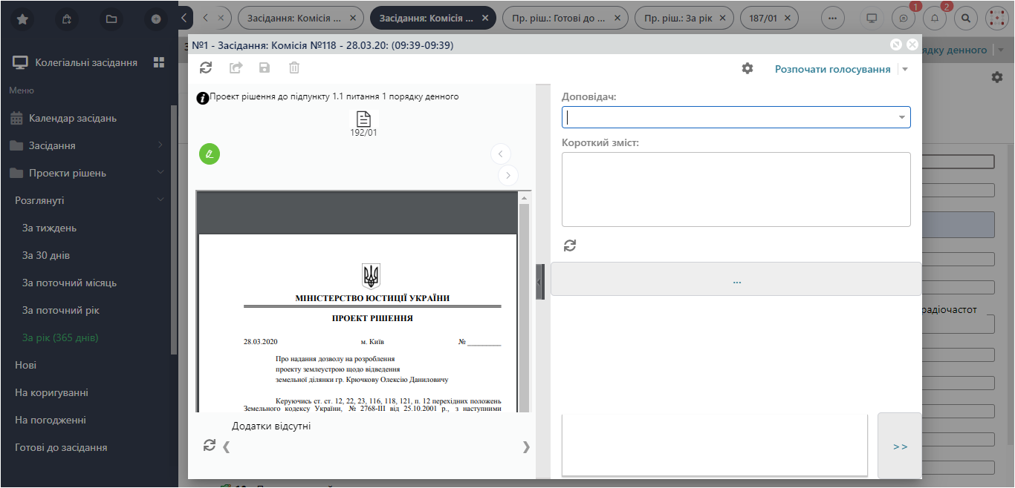

Рисунок 33

Система відкриє форму для створення альтернативного проекту рішення. Система автоматично вказує вид документа «Проект рішенні (з голосу)» та проставляє позначку у чек-боксі «Альтернативний проект рішення». Картка буде скопійована із основного проекту рішення, тобто всі атрибути альтернативного проекту будуть такі самі, як і основному проекті рішення.

Рисунок 34

Секретар вносить зміни до альтернативного проекту рішення та зберігає картку документа. Закриває картку. Система додає альтернативний проект рішення до пункту і відображає у ланцюгу голосування.

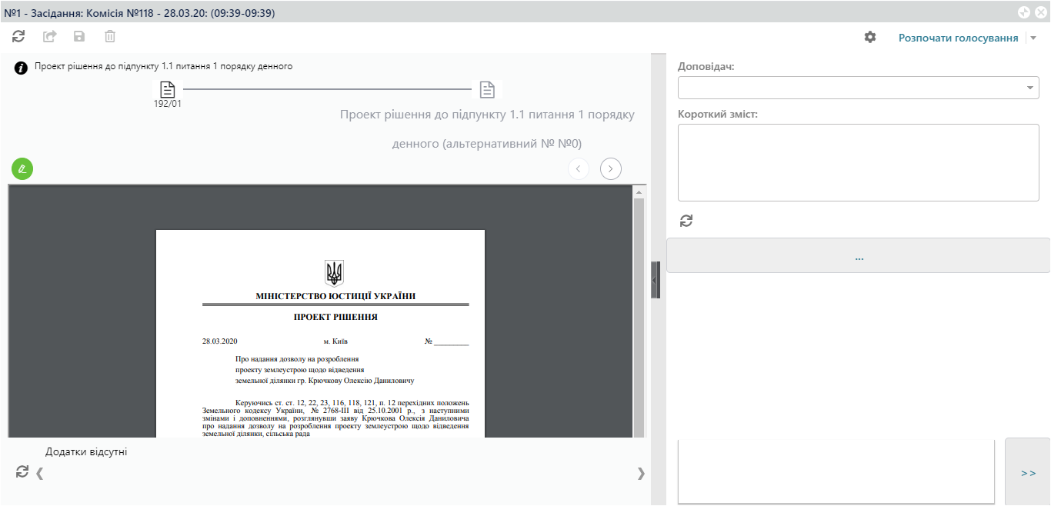

Рисунок 35

Голосування за пунктом буде відбуватись по черзі за кожний проект окремо згідно ланцюжку голосування. Спочатку за основний, а потім за альтернативні.

Примітка: Альтернативних рішень може бути декілька.

Секретар має можливість видалити альтернативний проект рішення у разі, якщо за ним не було голосування. Для цього він відкриває картку документа і обирає дію «Видалити»  на панелі інструментів.

1. **Реєстри програмного продукту «Колегіальні засідання»**

Функціонал «Колегіальні засідання» містить наступні реєстри, що доступні виключно секретарю:

Група реєстрів «Проекти рішень» містить перелік всіх проектів рішень, що знаходяться в обробці та відображаються у реєстрах згідно стану, в якому знаходяться.

* + ***Проекти рішень:***
    - *Розглянуті:*
      * За тиждень
      * За 30 днів
      * За поточний місяць
      * За поточний рік
      * За рік (365 днів)
    - *Нові*
    - *На коригуванні*
    - *На погодженні*
    - *Готові до засідання*
    - *Відмінені*

Рисунок 36

* Група реєстрів «Рішення» містить перелік всіх рішень, що знаходяться в обробці та відображаються у реєстрах згідно стану, в якому знаходяться.
  + ***Рішення:***
    - *Нові*
    - *На погодженні:*
      * За тиждень
      * За 30 днів
      * За поточний місяць
      * За поточний рік
      * За рік (365 днів)
    - *Повернуті з погодження*
    - *На виконанні*
    - *На доопрацюванні*
    - *Закриті*
    - *Відмінен*і

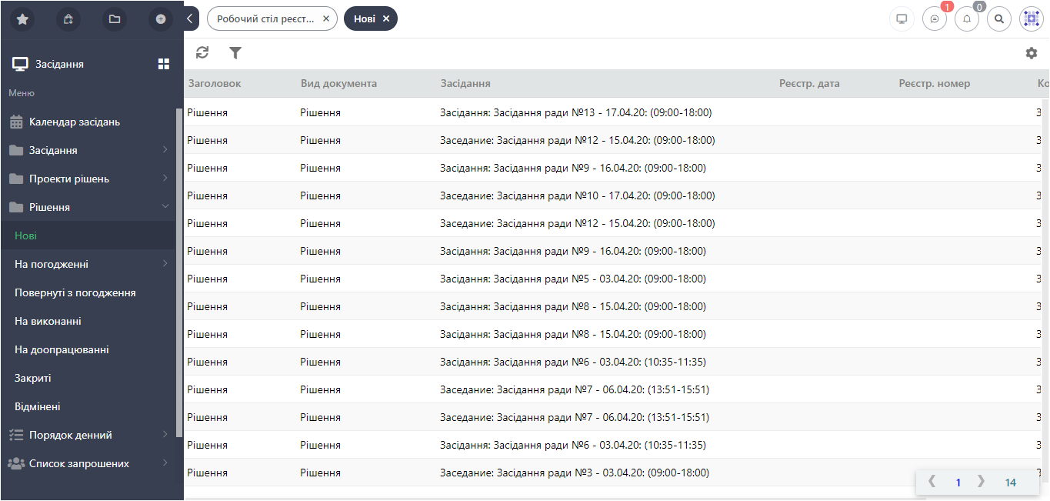

Рисунок 37

Група реєстрів «Порядок денний» містить перелік всіх порядків денних, що знаходяться в обробці та відображаються у реєстрах згідно стану, в якому знаходяться.

* + ***Порядок денний:***
    - *Повернуті*
    - *На погодженні*
    - *Погоджені*
    - *Відмінені*

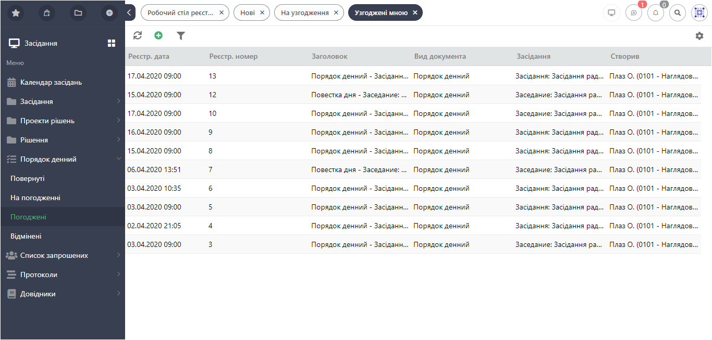

Рисунок 38

Група реєстрів «Список запрошених» містить перелік всіх списків запрошених, що знаходяться в обробці та відображаються у реєстрах згідно стану, в якому знаходяться.

* + ***Список запрошених:***
    - *Повернуті*
    - *На погодженні*
    - *Погоджені*
    - *Відмінені*

Рисунок 39

Група реєстрів «Протоколи» містить перелік всіх протоколів, що знаходяться в обробці та відображаються у реєстрах згідно стану, в якому знаходяться.

* + ***Протоколи:***
    - *В обробці:*
      * Нові
      * Повернуті
    - *На погодженні*
    - *Погоджені*
    - *Відмінені*

Рисунок 40

Примітка: За замовчуванням доступ до даних реєстрів є у користувача із роллю секретаря. За необхідністю доступ до даних реєстрів може бути надана будь-яким користувачам Системи за допомогою адміністрування ярликів (виконується адміністратором Системи).